挑戰題32 誰走的路徑短？
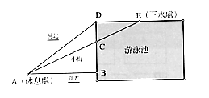
柯北、袁太、小梅三人到游泳池游泳，三人
均從休息處A點，想走到E點下水。但三人走的
路徑不一樣：袁太：A-B-C-D-E ，小梅：A-C-D-E
，柯北：A-D-E，如右圖所示，試比較三人所走的
路徑長短順序，並說明你的理由。


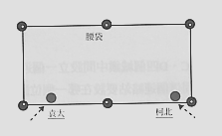
挑戰題33 誰離腰帶最近？
袁太和柯北在撞球桌的同一邊不同位置上，分別以
45度和40度瞄準對邊的腰袋，將球直接打進。請問兩
人所擊出的球，誰離腰帶最近，為什麼？

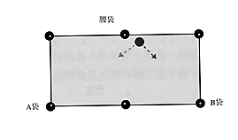
挑戰題34 夾角誰較大？
瑩珍要將藍色球打進A袋或B袋，請問打入哪一
個底袋，球的路徑與對邊的夾角會較大？為什麼？


挑戰題35 這樣的缺口可以嗎？
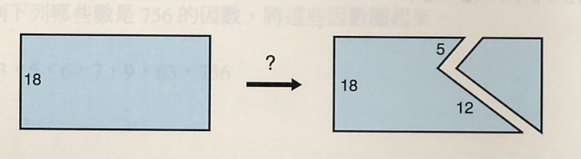
敏雄想要將寬18公分的長方形
紙板，剪去一個缺口，使得缺口的兩
段長為5公分和12公分，請問他是否
辦得到？為什麼？



挑戰題36 桌面呈水平
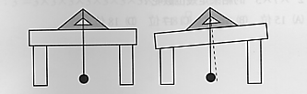
教室的桌面是否水平，如何判定呢？我們
可以在桌邊上放一個等腰的三角板，然後在頂
點用繩子繫上一個重物，讓重物自然垂下，此
時如果繩子剛好通過三角板底邊的中點，那麼
桌面必然是水平的？你知道它的道理是什麼嗎？

